Ministerul Educației și Cercetării al Republicii Moldova
Colegiul Universității Tehnice al Moldovei

RAPORTUL
STAGIULUI DE PRACTICĂ

TEMA: Dezvoltarea aplicației web informative despre campionatul F1 2025

Elevul: Osadcii Nicolae
Grupa: DAW-241
Specialitatea: Dezvoltarea aplicatiilor web
Baza de practică:CUTM / STR.Mircesi 54/1

Conducătorul stagiului de practică de la
Colegiul Universității Tehnice a Moldovei
Adina Pîntea
Chișinău 2025

REZUMAT
Raportul de practică cu tema „Dezvoltarea aplicației web informative despre campionatul F1 2025” este documentat și structurat conform cerințelor academice, fiind realizat într-un volum de 31 pagini. Lucrarea este împărțită în următoarele capitole principale:
- analiza domeniului de studiu;
- realizarea sistemului;
- concluzii.
În capitolul dedicat analizei domeniului de studiu, este descris contextul actual al tehnologiilor informaționale, cu accent pe aplicațiile web. Sunt analizate sisteme similare existente, precum Formula1.com și Motorsport.com, fiind identificate punctele forte și limitările acestora, ceea ce a permis conturarea direcției de dezvoltare a unei platforme proprii, optimizate pentru utilizatorii locali. În cadrul aceleiași secțiuni, sunt formulate tema, scopul și obiectivele proiectului.
Capitolul „Realizarea sistemului” este dedicat procesului tehnic de implementare a aplicației. Sunt descrise tehnologiile utilizate (HTML, CSS, JavaScript), structura modulară a codului și organizarea paginilor web. Platforma include secțiuni pentru echipe, piloți și clasamente, toate fiind dezvoltate cu un design responsive, adaptabil tuturor tipurilor de dispozitive. Sunt prezentate fragmente de cod și interfețele create, evidențiind funcționalitățile și elementele vizuale ale aplicației.
Testarea sistemului a fost realizată manual, cu ajutorul extensiei Katalon Recorder, verificând navigarea, afișarea corectă a informațiilor și funcționarea butoanelor. Testele au confirmat funcționarea corectă a aplicației, fără erori sau disfuncționalități majore.
La final, sunt formulate concluziile privind utilitatea aplicației, experiența dobândită în cadrul stagiului de practică și potențialul de extindere a platformei în viitor. Raportul se încheie cu bibliografia utilizată și anexele tehnice relevante pentru susținerea documentației.

CUPRINS
INTRODUCERE 9
1 ANALIZA DOMENIULUI DE STUDIU 11
1.1 Importanța temei 12
1.2 Sisteme similare cu proiectul realizat 12
1.3 Scopul, obiectivele și cerințele sistemului 19
1.3.1 Scopul general al proiectului 19
1.3.2 Obiectivele generale ale proiectului 20
1.3.3 Obiectivele specifice ale proiectului 20
2 REALIZAREA SISTEMULUI 21
2.1 Descrierea la nivel de cod pe module 22
2.2 Testarea sistemului 28
CONCLUZII 30
BIBLIOGRAFIE 30

INTRODUCERE
Într-o eră în care digitalizarea influențează profund modul în care accesăm și consumăm informațiile, aplicațiile web capătă un rol tot mai important în numeroase domenii, inclusiv cel sportiv. Proiectul realizat în cadrul stagiului de practică, intitulat „Platformă web informativă dedicată sezonului 2025 de Formula 1”, vine să răspundă unei nevoi reale din partea publicului pasionat de acest sport – aceea de a avea la dispoziție un spațiu digital clar, modern și actualizat constant, care să centralizeze informații esențiale despre desfășurarea sezonului competițional.
Formula 1 este un sport cu o audiență globală în continuă creștere, cunoscut pentru complexitatea tehnică, dinamismul curselor și impactul mediatic major. Din acest motiv, interesul pentru date despre echipe, piloți, rezultate și evenimente este permanent ridicat. Proiectul propus își propune să valorifice potențialul tehnologiilor web moderne pentru a structura aceste informații într-un format prietenos, interactiv și adaptat tuturor tipurilor de utilizatori – de la fani ocazionali, la cunoscători dedicați ai sportului.
Stagiul de practică a oferit cadrul ideal pentru aplicarea cunoștințelor dobândite în cadrul specializării „Dezvoltarea aplicațiilor web”, punând accent pe utilizarea tehnologiilor de bază precum HTML, CSS și JavaScript, dar și pe organizarea logică a conținutului, design-ul interfeței, testarea funcționalităților și optimizarea experienței utilizatorului. Aplicația web a fost dezvoltată într-un mod modular și scalabil, ceea ce permite extinderea sa viitoare prin integrarea unor funcții suplimentare precum cronometraj live, galerii multimedia, forumuri sau notificări personalizate.
În prima etapă a proiectului a fost realizată o analiză a domeniului de studiu și a sistemelor similare existente, pentru a înțelege tendințele actuale în prezentarea digitală a conținutului sportiv și pentru a identifica bune practici aplicabile în dezvoltarea propriei soluții. Au fost examinate platforme consacrate precum Formula1.com și Motorsport.com, fiind identificate punctele forte și limitările acestora, aspecte care au influențat direct structura și funcționalitățile propuse pentru aplicația proprie.
Pe baza acestei analize, s-a conturat direcția de dezvoltare a unei platforme informative clare, organizate pe categorii esențiale – echipe, piloți, clasamente și calendar competițional.
Implementarea tehnică a fost însoțită de un proces riguros de testare, utilizând metode manuale prin extensii specializate, pentru a verifica corectitudinea navigației, afișarea elementelor vizuale și funcționarea generală a interfeței. Fiecare componentă a aplicației a fost validată pentru a garanta stabilitatea sistemului și o experiență fără erori.
Prin realizarea acestui proiect, s-a urmărit nu doar livrarea unui produs digital funcțional, ci și consolidarea abilităților tehnice și creative ale autorului în cadrul unui proces real de dezvoltare web. Aplicația rezultată reflectă atât competențele tehnice dobândite, cât și pasiunea pentru sport și dorința de a crea o platformă utilă și apreciată de utilizatori. Proiectul reprezintă, astfel, o contribuție practică și valoroasă la portofoliul profesional al dezvoltatorului, dar și o resursă digitală accesibilă pentru întreaga comunitate de fani ai Formulei 1.

1 ANALIZA DOMENIULUI DE STUDIU
Analiza domeniului de studiu reprezintă un proces esențial în înțelegerea cadrului general în care va fi realizat proiectul, oferind o bază solidă pentru luarea deciziilor în ceea ce privește arhitectura, funcționalitatea și publicul țintă. Această etapă este fundamentală pentru a determina corect direcția de dezvoltare și pentru a identifica potențialele nevoi, probleme sau limitări ale utilizatorilor finali.
Domeniul de studiu al proiectului este reprezentat de tehnologiile informaționale, cu accent pe dezvoltarea aplicațiilor web. În contextul actual, aplicațiile web joacă un rol crucial în furnizarea de conținut dinamic, accesibil și relevant pentru utilizatori din întreaga lume. Acestea permit transmiterea informației în timp real și pot fi accesate de pe orice dispozitiv conectat la internet, ceea ce le face ideale pentru diseminarea de conținut sportiv și informativ, cum este cazul prezentului proiect.
Tema proiectului constă în realizarea unei platforme web informative dedicată sezonului 2025 de Formula 1, care să centralizeze date esențiale despre echipele participante, piloți, calendarul competițional, clasamente și alte informații relevante pentru fanii acestui sport. Platforma se adresează unui public pasionat de Formula 1, care își dorește acces rapid și organizat la informații actualizate.
Aplicația web reprezintă o alegere potrivită pentru acest tip de proiect, datorită flexibilității și accesibilității sale. Prin intermediul tehnologiilor web moderne, informațiile pot fi prezentate într-un mod vizual atractiv, interactiv și intuitiv. De asemenea, aplicația poate fi extinsă ușor în viitor cu funcționalități suplimentare precum cronometraj live, statistici interactive sau secțiuni multimedia.
Aplicațiile web sunt considerate astăzi una dintre cele mai eficiente metode de a livra conținut structurat și actualizat în timp real. Spre deosebire de aplicațiile mobile sau desktop, acestea nu necesită instalare și pot fi accesate de pe orice browser, eliminând barierele legate de sistemul de operare sau spațiul de stocare.
Proiectul se încadrează în categoria aplicațiilor web educativ-informative, fiind creat în scopul de a centraliza și prezenta informațiile despre Formula 1 într-un format clar și accesibil. Prin structurarea conținutului pe echipe, piloți și evenimente, utilizatorul poate naviga cu ușurință și se poate informa în timp real despre desfășurarea campionatului.
Pe lângă aspectul informativ, platforma propusă poate contribui și la promovarea interesului pentru sporturile cu motor în rândul publicului tânăr. Astfel, dezvoltarea unei aplicații web care să îmbine conținutul de calitate cu o interfață modernă contribuie nu doar la informare, ci și la formarea unei comunități digitale de pasionați ai Formulei 1.
Prin această analiză, s-a concluzionat că realizarea unui site web dedicat Formulei 1 este o soluție oportună și viabilă din punct de vedere tehnic și practic. Această alegere se bazează pe nevoia crescută a utilizatorilor de a accesa informații rapide și verificate într-un spațiu bine organizat și ușor de utilizat.

1.1 Importanța temei
Tema proiectului propus este realizarea unei platforme web informative dedicate sezonului 2025 de Formula 1, având ca scop oferirea unui spațiu digital unde utilizatorii pot accesa rapid și eficient informații actualizate despre echipe, piloți, curse și clasamente.
Această temă este deosebit de importantă în contextul actual al digitalizării accelerate și al creșterii interesului global pentru sporturile cu motor, în special Formula 1. Având în vedere că Formula 1 este unul dintre cele mai urmărite și spectaculoase sporturi la nivel internațional, nevoia unei platforme centralizate, clare și bine organizate devine esențială pentru fanii acestui sport.
Proiectul contribuie la popularizarea Formulei 1 în rândul publicului autohton, oferind o alternativă modernă și accesibilă la sursele clasice de informare. În același timp, permite utilizatorilor să acceseze date structurate, într-un format prietenos și adaptat tuturor categoriilor de dispozitive.
Importanța acestei teme se reflectă și prin aportul său educativ și tehnologic. Platforma oferă un exemplu aplicat de dezvoltare web, contribuind la formarea competențelor în domeniul tehnologiilor informaționale, în special în ceea ce privește proiectarea, dezvoltarea și optimizarea aplicațiilor web.
În plus, dezvoltarea unei astfel de platforme stimulează gândirea critică și capacitatea de organizare a conținutului, având în vedere nevoia de a prezenta un volum mare de informații într-o manieră logică și intuitivă.
Prin urmare, tema aleasă este nu doar actuală și relevantă, ci și utilă din punct de vedere social, educațional și tehnologic, contribuind la crearea unui produs digital valoros și accesibil pentru o comunitate largă de utilizatori.

1.2 Sisteme similare cu proiectul realizat
Acest subcapitol are scopul de a analiza și compara sisteme informaționale deja existente care oferă informații despre Formula 1 sau motorsport în general. Această analiză este esențială pentru identificarea elementelor comune, a funcționalităților utile și a punctelor forte și slabe ale platformelor actuale, pentru a putea dezvolta un produs final cât mai competitiv și atractiv pentru utilizatori.
În ultimii ani, pasiunea pentru Formula 1 a cunoscut o creștere considerabilă la nivel global, iar interesul publicului pentru informații detaliate, statistici, interviuri, clasamente și noutăți din acest domeniu a condus la dezvoltarea mai multor platforme digitale dedicate acestui sport. Printre cele mai cunoscute și utilizate site-uri care oferă informații similare cu cele prezentate în proiectul realizat se numără:
- formula1.com;
- motorsport.com.
Platforma "Formula1.com" este site-ul oficial al Campionatului Mondial de Formula 1, care oferă utilizatorilor o experiență digitală completă legată de acest sport. Site-ul servește drept sursă principală de informare pentru fanii F1, punând la dispoziție cele mai recente știri, clasamente, echipe, piloți, curse și multe altele. Cu toate acestea, în ciuda avantajelor evidente, platforma are și câteva limitări, în special în ceea ce privește interactivitatea directă a fanilor și personalizarea conținutului în funcție de preferințe.
Platforma "Formula1.com" se axează în principal pe furnizarea de informații oficiale, noutăți și materiale media de înaltă calitate, dar nu include funcționalități complexe pentru gestionarea interacțiunii cu comunitatea de fani sau pentru personalizarea fluxului de conținut pentru fiecare utilizator.
Platforma "Formula1.com" dispune de o interfață modernă, intuitivă și bine organizată (Figura 1.1), care permite utilizatorilor să navigheze cu ușurință printre diferitele secțiuni ale site-ului pentru a accesa rapid informațiile dorite.
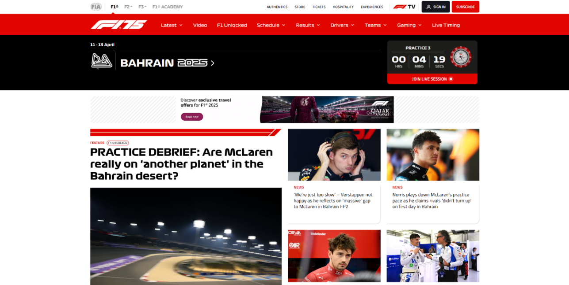
Figura 1.1 – Interfața platformei Formula1.com
Bara de navigare conține următoarele secțiuni principale:
- Latest (noutăți);
- Video;
- F1 Unlocked;
- Schedule (calendarul curselor);
- Standings (clasamente);
- Drivers (piloți);
- Teams (echipe);
- Gaming;
- Live Timing (cronometraj în timp real);
- Search (căutare);
- Cont utilizator și setări de acces.
Aceste componente ale meniului principal sunt esențiale pentru utilizatorii platformei Formula1.com, permițând accesul facil la diverse funcționalități. De exemplu, secțiunea "Latest" oferă cele mai recente știri și actualizări din lumea Formulei 1, fiind actualizată zilnic cu articole oficiale, comunicate și analize.
Secțiunea "Standings" (figura 1.2) afișează în timp real clasamentele piloților și echipelor în funcție de rezultatele obținute în cursele din sezonul curent. Utilizatorii pot vizualiza punctajele detaliate, evoluția în clasament și comparații între competitori
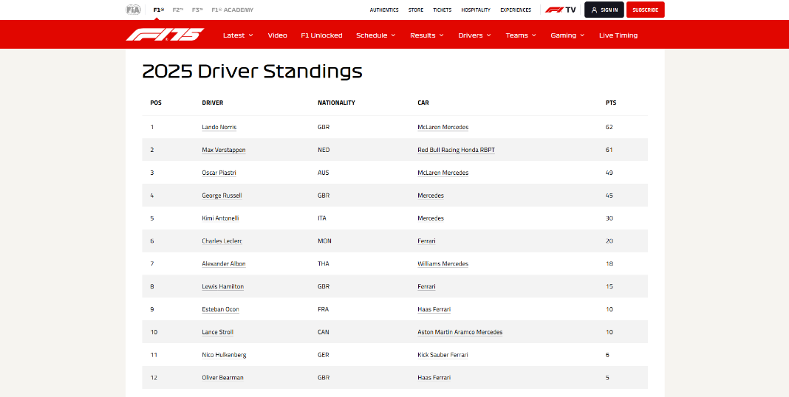
Figura 1.2 – Interfata aplicatiei Standings
Prin accesarea secțiunii "Schedule"(figura 1.3), utilizatorii pot vedea calendarul complet al sezonului în curs, cu datele fiecărei curse, locațiile circuitelor și fusurile orare. De asemenea, sunt oferite informații suplimentare despre fiecare Grand Prix în parte.
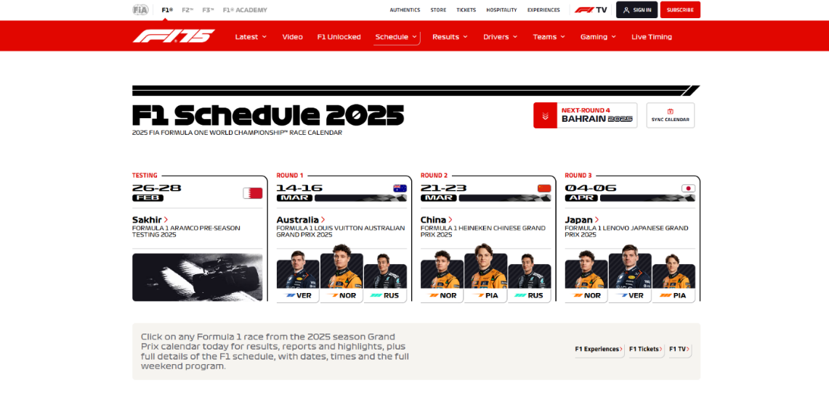
Figura 1.3 - Schedule
Un element distinctiv al platformei este "Live Timing", un instrument interactiv ce permite urmărirea în timp real a sesiunilor de calificare și a curselor, afișând timpii pe tur, pozițiile piloților și alte date esențiale pentru fani.
Butonul "F1 Unlocked" oferă acces la conținut exclusiv pentru utilizatorii autentificați, precum articole detaliate, interviuri sau analize ale experților. Totodată, platforma dispune și de secțiunea "Gaming", unde utilizatorii pot interacționa cu jocuri oficiale F1, precum F1 Fantasy sau F1 Manager.
În plus, butonul de căutare permite identificarea rapidă a informațiilor dorite, iar meniul de utilizator oferă opțiuni pentru salvarea conținutului favorit, setări de notificări sau autentificare.
Interfața platformei "Formula1.com" este optimizată pentru toate tipurile de dispozitive, asigurând o experiență vizuală și funcțională plăcută. Este disponibilă în limba engleză și beneficiază de un design adaptiv, potrivit atât pentru desktop, cât și pentru dispozitive mobile.
Platforma oferă o experiență completă pentru pasionații de Formula 1, centralizând toate informațiile oficiale într-un singur loc, dar poate fi îmbunătățită prin integrarea unor funcții sociale (ex. forumuri, comentarii) și opțiuni avansate de personalizare a conținutului.
Platforma ”Motorsport.com” este una dintre cele mai populare surse de știri și informații din domeniul motorsportului la nivel internațional, oferind acoperire pentru o varietate de campionate, inclusiv Formula 1, MotoGP, IndyCar, WEC și multe altele. Site-ul se remarcă printr-o structură complexă, dar intuitivă, și printr-o interfață modernă, ușor de utilizat, care permite accesul rapid la conținut diversificat, fiind actualizat în timp real.
Navigarea pe platformă este simplificată datorită meniului principal (figura 1.4), unde utilizatorii pot accesa rapid secțiunile dedicate fiecărei competiții. În ceea ce privește Formula 1, există o pagină exclusivă care centralizează toate informațiile relevante: știri, interviuri, analize tehnice, rezultate, clasamente și galerii foto sau video.
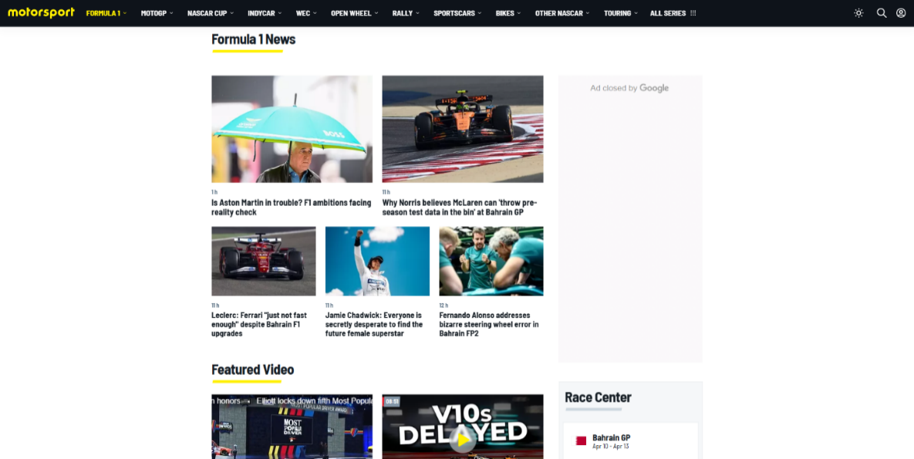
Figura 1.4 - Interfața platformei Motorsport.com
Bara de navigare include următoarele secțiuni relevante pentru utilizatori:
- News (noutăți);
- Results (rezultate);
- Standings (clasamente);
- Drivers (piloți);
- Teams (echipe);
- Photos (galerie foto);
- Videos (materiale video);
- Calendar (programul curselor);
- Live (transmisiuni și actualizări live).
Secțiunea News este actualizată constant, oferind știri de ultimă oră din paddock-ul Formulei 1, interviuri cu piloți și membri ai echipelor, precum și articole despre zvonuri, strategii și decizii ale FIA. Conținutul este variat, fiind produs de o rețea internațională de jurnaliști specializați în motorsport.
Secțiunea Results (figura 1.5) permite consultarea rapidă a rezultatelor pentru fiecare sesiune de antrenamente, calificări și curse. Acestea sunt prezentate într-un format clar și organizat, incluzând timpii și pozițiile finale ale fiecărui pilot. În plus, secțiunea Standings afișează clasamentele actualizate ale piloților și constructorilor, cu punctajele acumulate în fiecare etapă.
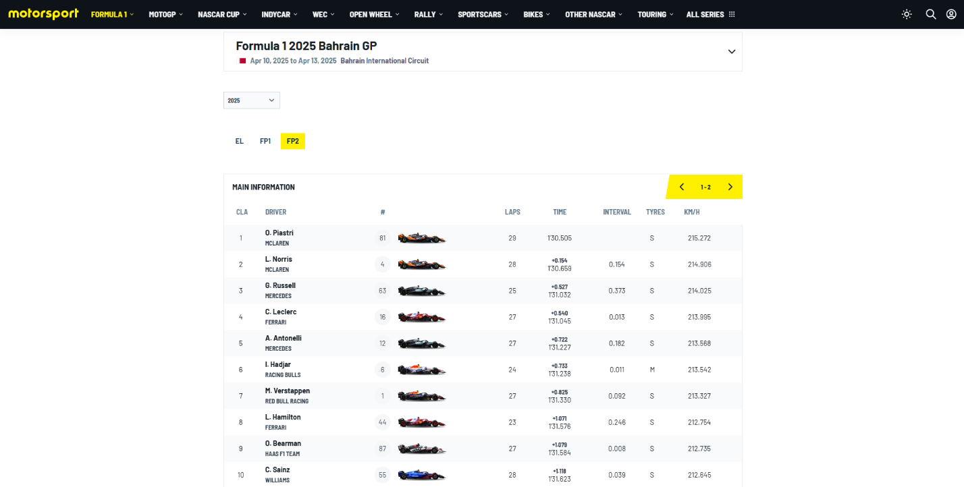
Figura 1.5 - Results
Un element important al platformei este conținutul vizual, prezent în secțiunile Photos și Videos (figura 1.6), unde sunt publicate imagini și materiale video de înaltă calitate, fie realizate de la fața locului, fie sub formă de rezumate, interviuri sau analize. Acest conținut este organizat pe evenimente și categorii, oferind o experiență multimedia completă.
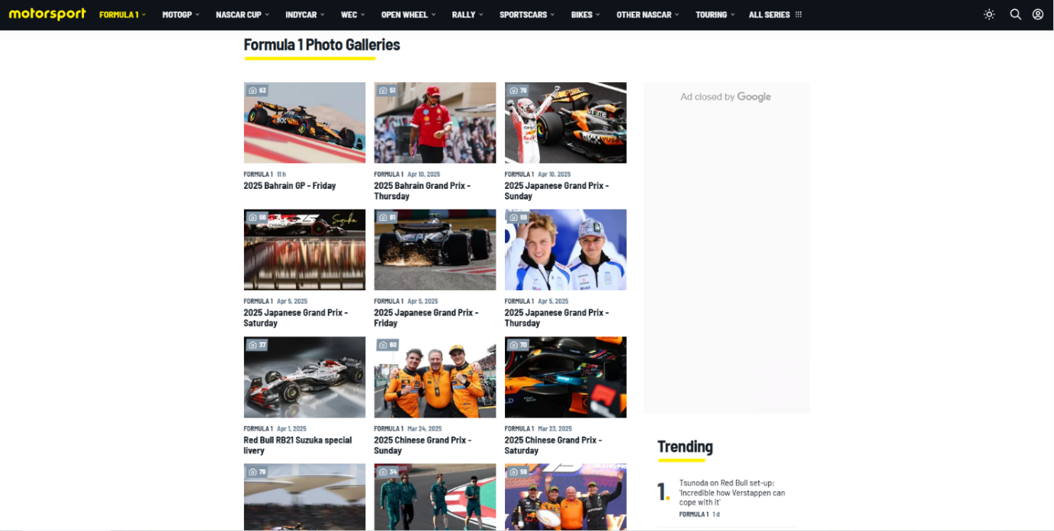
Figura 1.6 - Photos
În ceea ce privește pagina fiecărui pilot (figura 1.6), aceasta conține informații biografice, echipa din care face parte, statistici și articole recente în care este menționat. La fel, paginile dedicate echipelor oferă un istoric al performanțelor și noutăți relevante, fiind actualizate periodic.
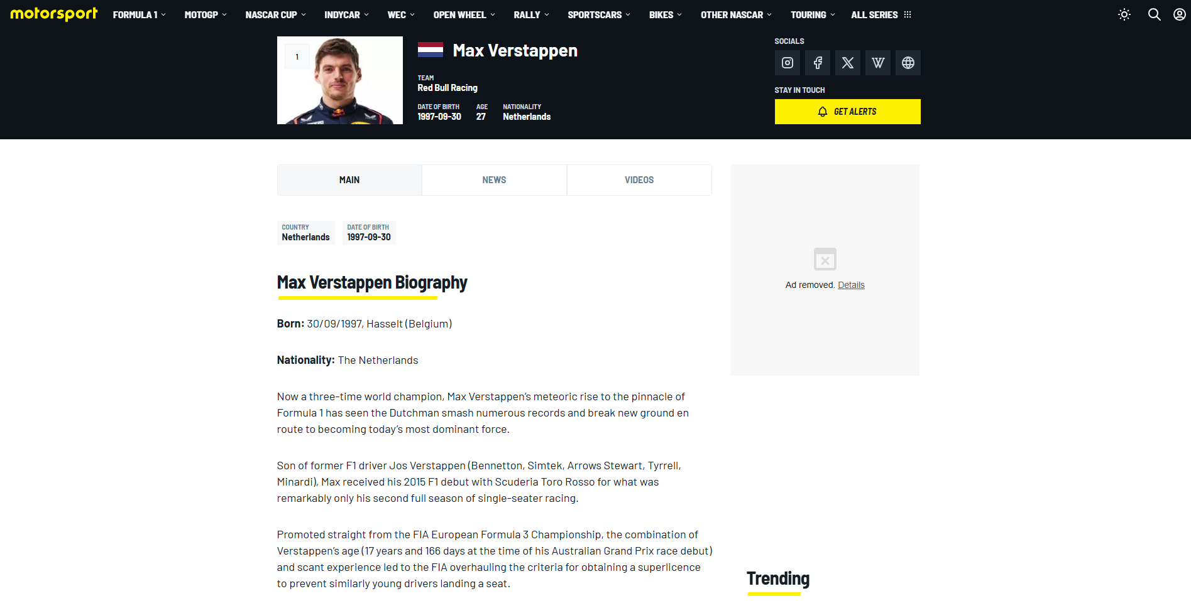
Figura 1.6 - Pilot
Site-ul Motorsport.com este disponibil în mai multe limbi, inclusiv română, și permite personalizarea limbii direct din bara de navigare. Interfața este optimizată pentru toate dispozitivele, iar utilizatorii au posibilitatea de a-și crea conturi pentru a salva articole, a primi notificări personalizate și a participa la discuții din comentarii.
Platforma oferă o acoperire extinsă și profesională a celor mai importante competiții auto și moto din lume, fiind una dintre cele mai accesate surse de informare pentru pasionații de motorsport. Deși nu este axată exclusiv pe Formula 1, secțiunea dedicată acestui campionat este bine dezvoltată și completă, oferind conținut actualizat, variat și accesibil pentru toate categoriile de utilizatori.
În urma cercetării și analizei platformelor Motorsport.com, Formula1.com au fost identificate câteva avantaje și dezavataje ale fiecărora care sunt reprezentate in tabelul de mai jos.
Platformă | Avantaje | Dezavantaje
Formula1.com | - Conținut oficial și verificat  - Interfață modernă și intuitivă  - Acces la Live Timing și F1 TV  - Informații detaliate despre piloți, echipe și curse | - Se concentrează doar pe Formula 1  - Mai puține funcții de personalizare
Motorsport.com | - Acoperă mai multe competiții (F1, MotoGP etc.)  - Disponibil în mai multe limbi  - Știri, rezultate și conținut multimedia actualizat frecvent  - Interfață funcțională și clară | - Nu este sursă oficială pentru F1  - Design mai aglomerat comparativ cu Formula1.com  - Lipsă funcții avansate precum Live Timing interactiv
Tabelul 1.1 – Avantajele și dezavantajele platformelor similare existente

Analiza comparativă a platformelor evidențiază necesitatea dezvoltării unei noi aplicații care să preia punctele forte ale ambelor site-uri și să ofere utilizatorilor o experiență completă, dedicată exclusiv sezonului actual de Formula 1.
Dezvoltarea unei noi platforme digitale dedicate sezonului 2025 de Formula 1 poate oferi pasionaților un spațiu informativ centralizat, accesibil și actualizat constant. Integrarea unor funcționalități moderne, precum statistici interactive, cronometrare live, galerii multimedia și profiluri detaliate ale echipelor și piloților, ar putea îmbunătăți semnificativ experiența utilizatorului.
Noua platformă nu își propune să concureze direct cu site-urile oficiale sau consacrate, ci să completeze oferta digitală existentă printr-o abordare mai clară, personalizată și orientată spre nevoile utilizatorului obișnuit. În acest fel, se poate contribui la creșterea interesului pentru Formula 1 în rândul publicului larg și la formarea unei comunități digitale locale active și informate.

1.3 Scopul, obiectivele și cerințele sistemului
Realizarea unui site informativ dedicat sezonului 2025 al Campionatului Mondial de Formula 1 reprezintă un demers ce are la bază dorința de a oferi utilizatorilor o platformă modernă, interactivă și completă din punct de vedere al conținutului.
Scopul general al proiectului este dezvoltarea unei aplicații web care să pună la dispoziția utilizatorilor informații relevante, actualizate și ușor de accesat despre sezonul 2025 de Formula 1. Platforma va include date detaliate despre echipele participante, componența acestora, piloți, caracteristici tehnice ale monoposturilor, clasamente, statistici și alte elemente de interes. Se urmărește, astfel, crearea unui mediu digital informativ, care să faciliteze înțelegerea și urmărirea desfășurării sezonului în curs, oferind în același timp o experiență plăcută de navigare și interacțiune cu conținutul.
Acest proiect are și un rol didactic, întrucât permite punerea în aplicare a cunoștințelor dobândite în cadrul cursurilor de specialitate, atât din domeniul dezvoltării web (HTML, CSS, JavaScript, PHP etc.), cât și al organizării și gestionării informației. Totodată, dezvoltarea unei aplicații informatice pe o temă de actualitate stimulează gândirea critică, spiritul analitic și capacitatea de a construi soluții funcționale, personalizate și optimizate pentru nevoile utilizatorilor finali.
Pentru atingerea scopului enunțat anterior, proiectul și-a propus o serie de obiective generale care stau la baza procesului de analiză, proiectare și implementare a aplicației:
- crearea unui site informativ structurat în mod clar și logic;
- integrarea conținutului relevant și specific despre sezonul 2025 de Formula 1;
- dezvoltarea unui design responsive, compatibil cu diferite dispozitive;
- optimizarea performanței site-ului astfel încât accesul la informație să fie rapid;
- aplicarea standardelor de bune practici în dezvoltarea web, cu accent pe accesibilitate, navigabilitate și securitate.
Un obiectiv important este dezvoltarea unei secțiuni dedicate clasamentelor, care să reflecte în timp real ierarhia actuală a piloților și a constructorilor, cu posibilitatea extinderii pe viitor pentru a integra și rezultatele etapelor individuale. Pe lângă partea informativă, proiectul pune un accent deosebit pe componenta vizuală, adoptând un design modern și interactiv, în conformitate cu tendințele actuale de UI și UX. Interfața va include elemente grafice sugestive, precum logo-uri, imagini și scheme cromatice asociate echipelor de Formula 1, menite să ofere o experiență plăcută și intuitivă utilizatorilor.
Pentru a asigura o accesibilitate cât mai largă, aplicația este concepută să fie complet responsive, adaptându-se automat la diferite rezoluții și tipuri de dispozitive. Se va acorda o atenție deosebită procesului de testare și validare a aplicației, prin verificarea atentă a fiecărui modul, identificarea și corectarea eventualelor erori înainte de lansarea oficială.
Prin realizarea acestui proiect, se urmărește nu doar furnizarea unei platforme web utile și bine realizate pentru pasionații de Formula 1, ci și consolidarea cunoștințelor teoretice și practice ale autorului în ceea ce privește dezvoltarea de aplicații web. Proiectul îmbină componenta informativă cu cea tehnologică, fiind un exemplu de integrare eficientă a tehnologiei în diseminarea conținutului sportiv. Rezultatul final va fi o aplicație web funcțională, atractivă și ușor de utilizat, capabilă să satisfacă nevoile unui public larg interesat de Formula 1.

2 REALIZAREA SISTEMULUI
Implementarea sistemului a fost realizată în Visual Studio Code (VS Code), un mediu de dezvoltare integrat (IDE) modern și eficient, foarte popular în rândul dezvoltatorilor web. VS Code oferă o interfață intuitivă și suport pentru o varietate largă de limbaje de programare și extensii. Printre funcționalitățile utile se numără evidențierea sintaxei, completarea automată a codului, integrarea terminalului și suportul pentru extensii dedicate dezvoltării front-end, precum cele pentru HTML, CSS și JavaScript.
Pentru gestionarea controlului versiunilor, a fost utilizat Git, accesat prin intermediul Git Bash. Git este un sistem de versionare distribuit care permite urmărirea modificărilor în codul sursă, colaborarea eficientă și revenirea la versiuni anterioare atunci când este necesar. Git Bash oferă un mediu de linie de comandă ce emulează un terminal Unix, permițând rularea comenzilor Git într-un mod rapid și flexibil. Prin utilizarea acestuia, au fost realizate operațiuni precum inițializarea depozitului Git, salvarea modificărilor prin commit, sincronizarea cu depozitul remote prin push și pull, precum și gestionarea ramurilor. Aceste instrumente au asigurat o organizare eficientă a codului și o dezvoltare structurată a aplicației.
Programarea front-end, conține o multitudine de limbaje și tehnologii care se pot utiliza pentru a crea interfețe web și aplicații interactive. Iată câteva exemple:
- HTML (HyperText Markup Language);
- CSS (Cascading Style Sheets);
- JavaScript;
- React;
- Angular;
- jQuery;
- TypeScript;
- Bootstrap.

Analizând tehnologiile utilizate în dezvoltarea aplicațiilor web moderne, o combinație eficientă și frecvent întâlnită este cea dintre HTML, CSS și JavaScript. Aceste trei tehnologii formează coloana vertebrală a oricărei aplicații front-end, fiecare având un rol bine definit în crearea unei experiențe interactive, vizuale și funcționale pentru utilizator.
HTML (HyperText Markup Language) este limbajul de bază utilizat pentru structurarea conținutului în paginile web. Prin intermediul elementelor HTML, se definesc componentele fundamentale ale interfeței, precum meniurile, secțiunile descriptive, tabelele cu clasamente sau galeriile de imagini. În cadrul proiectului dedicat sezonului 2025 de Formula 1, HTML-ul asigură prezentarea organizată a datelor despre echipe, piloți, rezultate și alte informații relevante, facilitând accesul rapid și intuitiv al utilizatorului la conținut.
CSS (Cascading Style Sheets) are rolul de a conferi identitate vizuală aplicației. Acesta controlează aspectul estetic al fiecărui element HTML – de la culori și fonturi, până la dimensiuni, aliniamente și tranziții animate. Stilizarea elementelor în proiectul propus urmărește să reflecte tematica sportivă și dinamică a Formulei 1, folosind palete de culori asociate echipelor, fundaluri sugestive și layout-uri responsive. Astfel, aplicația rămâne accesibilă și estetică indiferent de dispozitivul utilizat.
JavaScript completează această arhitectură, fiind responsabil de logica interactivă a aplicației. Acest limbaj de programare este interpretat și rulează direct în browser, permițând crearea unei interfețe dinamice și interactive. JavaScript este utilizat pentru a răspunde la acțiunile utilizatorului, pentru a manipula în timp real conținutul paginii fără reîncărcări (prin manipularea DOM), pentru a genera automat date precum clasamentele actualizate ale piloților sau constructorilor, dar și pentru a implementa funcții avansate precum validarea formularelor, schimbarea temei grafice sau navigarea interactivă între pagini.

2.1 Descrierea la nivel de cod pe module
Conform stabilirii limbajului și mediului de dezvoltare, urmează etapele și procesul de implementare, care este unul complex. Pentru început, a fost implementată carcasa codului front-end. Acesta a implicat următoarele taskuri:
- crearea proiectului în VS Code;
- structurarea codului pe foldere (figura 2.1);
- crearea subpaginilor platformei.
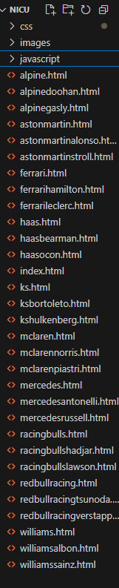
Figura 2.1 - Folderele platformei în Visual Studio Code
Folderele prezentate, corespund componentelor importante din navbar. Aceste componente sunt vizibile pe oricare pagină a platformei
<nav>
<img src="https://media.formula1.com/image/upload/f_auto,c_limit,w_285,q_auto/f_auto/q_auto/fom-website/etc/designs/fom-website/images/F1_75_Logo" alt="F1 Logo" class="nav-logo">
<div class="logo-text">2025 F1 Championship</div>
<div class="nav-links">
<a href="index.html">Teams</a>
<a href="#">Drivers</a>
<a href="#">Standings</a>
</div>
<button id="theme-toggle" class="theme-toggle">🌙</button>
</nav>
Fragmentul de cod reprezintă structura a barei de navigare pentru aplicația web. Această bară de navigare este reprezentată în Figura 2.2, care conține butoanele meniului oferind utilizatorului posibilitatea de a naviga între diferitele pagini ale aplicației.
Figura 2.2 – Bara de navigare
După definirea structurii generale a platformei și implementarea meniului de navigare, s-a trecut la dezvoltarea paginii principale – index.html. Această pagină servește drept punct central al aplicației și oferă utilizatorului acces rapid la informațiile despre echipele participante în sezonul 2025 de Formula 1.
Etapele de implementare au cuprins:
- definirea structurii HTML de bază;
- adăugarea meta tag-urilor și a legăturilor către resurse externe (fonturi, favicon, fișiere CSS și JavaScript);
- integrarea meniului de navigare deja realizat;
- crearea secțiunii principale cu titlul paginii;
- afișarea echipelor într-o grilă modernă, responsive;
- legături directe către paginile individuale ale echipelor.
Fragmentul de cod de mai jos ilustrează structura generală a secțiunii centrale a paginii:
<section class="team-grid">
<a href="mclaren.html" class="team-card">
<div class="team-info">
<img src="images/McLarenlogo.png" alt="McLaren" class="team-logo">
<span>McLaren</span>
</div>
<img src="https://media.formula1.com/.../mclaren.png" alt="McLaren Car" class="team-car">
</a>
</section>
Această secțiune este concepută sub forma unei grile responsive, fiecare echipă fiind reprezentată printr-un card care conține:
- logoul echipei;
- numele echipei;
- imagine reprezentativă a monopostului;
- un link către pagina detaliată a echipei respective.
Elementele vizuale și structurale sunt afișate în Figura 2.3, care prezintă interfața utilizatorului cu grila echipelor. Interfața este intuitivă, modernă și adaptată atât pentru desktop, cât și pentru dispozitive mobile.
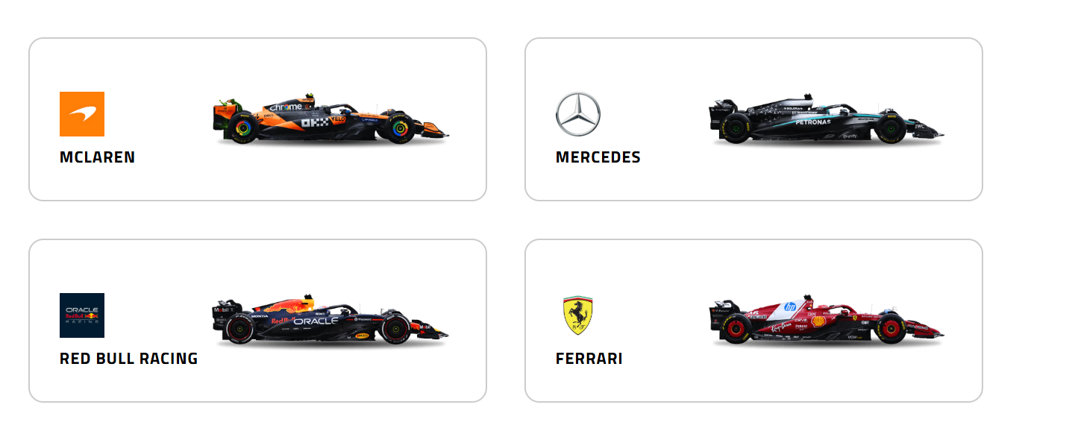
Figura 2.3 - interfața utilizatorului cu grila echipelor
După dezvoltarea paginii principale, a fost creată o pagină individuală dedicată echipei McLaren, una dintre cele mai titrate echipe din Formula 1. Această pagină include secțiuni specifice, precum prezentarea echipei, statistici importante și informații despre piloții sezonului 2025.
Printre elementele distinctive se remarcă secțiunea „Team Details” Figura 2.3, care oferă informații esențiale într-un format organizat, utilizând o grilă modernă și ușor de parcurs.
Fragmentul de cod de mai jos ilustrează această structură:
<section class="team-details-section">
<div class="team-details-container">
<div class="team-details-card">
<h3>Team Details</h3>
<div class="details-grid">
<div class="detail-item">
<span class="detail-label">Base</span>
<span class="detail-value">Woking, United Kingdom</span>
</div>
<div class="detail-item">
<span class="detail-label">Chassis</span>
<span class="detail-value">MCL39</span>
</div>
<div class="detail-item">
<span class="detail-label">Power Unit</span>
<span class="detail-value">Mercedes</span>
</div>
<div class="detail-item">
<span class="detail-label">Fastest Laps</span>
<span class="detail-value">174</span>
</div>
</div>
</div>
</div>
</section>
Figura 2.4 prezintă interfața vizuală a acestei secțiuni în cadrul paginii.
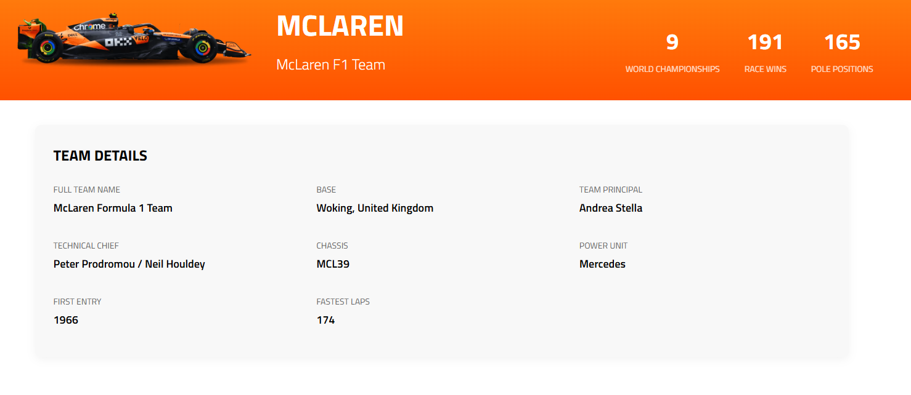
Figura 2.4 – secțiune „Team Details” din pagina echipei McLaren
După implementarea paginilor pentru echipe, a fost creată o pagină dedicată pilotului Lando Norris, unul dintre cei mai populari piloți ai sezonului 2025. Această pagină oferă informații detaliate despre cariera, performanțele și parcursul său în Formula 1, într-un format modern și accesibil.
Una dintre componentele principale este secțiunea „Driver Details” Figura 2.4, care prezintă datele esențiale despre pilot într-un format bine organizat, bazat pe o grilă responsive.
Fragmentul de cod de mai jos redă structura acestei secțiuni:
<section class="team-details-section">
<div class="team-details-card">
<h3>Driver Details</h3>
<div class="details-grid">
<div class="detail-item">
<span class="detail-label">Team</span>
<span class="detail-value">McLaren</span>
</div>
<div class="detail-item">
<span class="detail-label">Country</span>
<span class="detail-value">United Kingdom</span>
</div>
<div class="detail-item">
<span class="detail-label">Date of Birth</span>
<span class="detail-value">13/11/1999</span>
</div>
<div class="detail-item">
<span class="detail-label">Place of Birth</span>
<span class="detail-value">Bristol, England</span>
</div>
<div class="detail-item">
<span class="detail-label">Podiums</span>
<span class="detail-value">30</span>
</div>
<div class="detail-item">
<span class="detail-label">Wins</span>
<span class="detail-value">5</span>
</div>
<div class="detail-item">
<span class="detail-label">Points</span>
<span class="detail-value">1096</span>
</div>
<div class="detail-item">
<span class="detail-label">Grands Prix</span>
<span class="detail-value">133</span>
</div>
</div>
</div>
</section>
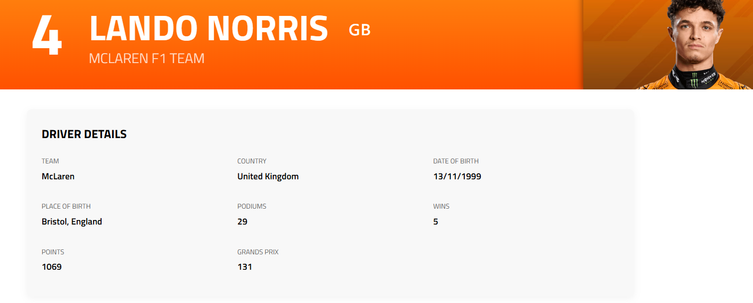
Figura 2.5 – secțiunea „Driver Details” din pagina pilotului Lando Norris
Pentru a îmbunătăți experiența utilizatorului și a permite personalizarea interfeței, s-a implementat o funcționalitate de schimbare a temei între modurile light și dark. Aceasta este disponibilă pe toate paginile aplicației, fiind activată printr-un buton situat în bara de navigare.
Funcționalitatea se bazează pe:
- detectarea automată a temei preferate de sistemul utilizatorului;
- salvarea preferinței local, prin localStorage;
- actualizarea dinamică a iconiței butonului (🌙 / ☀️).
Fragmentul de cod JavaScript de mai jos gestionează această funcție:
const themeToggle = document.getElementById('theme-toggle');
const prefersDarkScheme = window.matchMedia('(prefers-color-scheme: dark)');

const currentTheme = localStorage.getItem('theme');
if (currentTheme === 'dark' || (!currentTheme && prefersDarkScheme.matches)) {
document.body.classList.add('dark-mode');
themeToggle.textContent = '☀️';
}

themeToggle.addEventListener('click', () => {
document.body.classList.toggle('dark-mode');
const isDark = document.body.classList.contains('dark-mode');
themeToggle.textContent = isDark ? '☀️' : '🌙';
localStorage.setItem('theme', isDark ? 'dark' : 'light');
});

Figura 2.6 – butonul de comutare a temei și aspectul în mod dark
Această funcționalitate oferă o interfață modernă și adaptabilă, aliniindu-se standardelor actuale de accesibilitate și confort vizual.

2.2 Testarea sistemului
Testarea sistemului este esențială pentru a verifica funcționalitatea corectă a aplicației.
Testarea poate fi:
- Manuală;
- Automată.
Pentru această aplicație, s-a ales testarea manuală, folosind extensia Katalon Recorder, un instrument simplu și eficient pentru înregistrarea și rularea pașilor efectuați de utilizator.
A fost testată navigarea între paginile aplicației: accesarea piloților, echipelor, întoarcerea la pagina principală, verificarea link-urilor și a imaginilor.
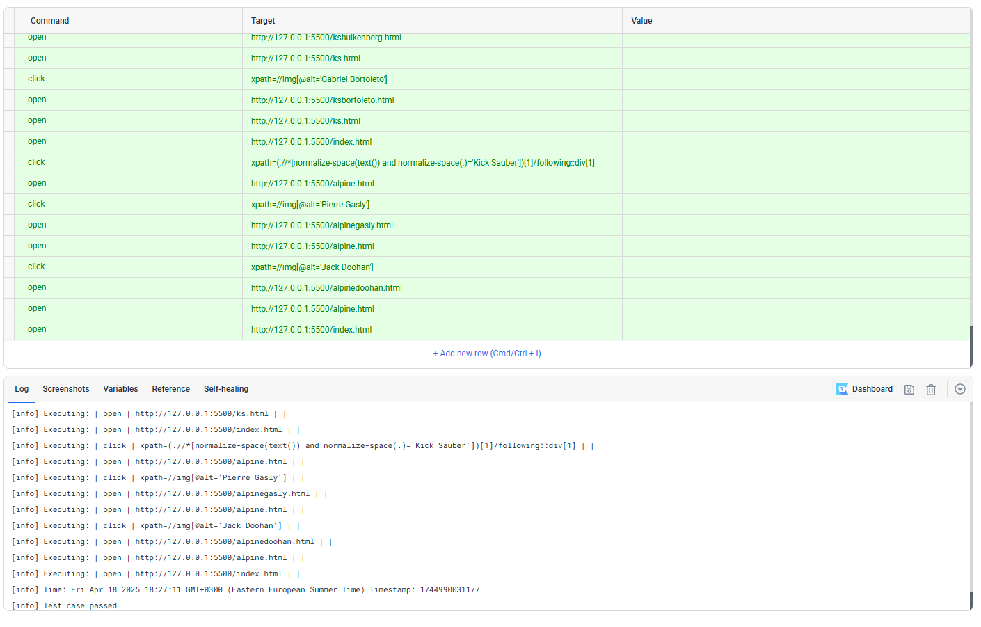
Figura 2.6 – Rezultatele obtinute în Katalon Recorder
Testul a fost rulat, iar rezultatul a fost pozitiv, cu mesajul: [info] Test case passed.

CONCLUZII
Stagiul de practică a reprezentat o oportunitate valoroasă de aplicare a cunoștințelor teoretice acumulate în cadrul specializării „Dezvoltarea aplicațiilor web”, contribuind semnificativ la dezvoltarea abilităților practice în domeniul IT. Realizarea unei platforme web informative dedicată sezonului 2025 de Formula 1 a oferit un cadru concret pentru exersarea etapelor esențiale ale unui proiect digital: analiza cerințelor, planificarea arhitecturii, dezvoltarea front-end, testarea funcționalităților și documentarea tehnică.
Proiectul a demonstrat importanța unei bune organizări a conținutului, a unui design coerent și responsive, precum și a utilizării eficiente a tehnologiilor de bază precum HTML, CSS și JavaScript. Prin analiza platformelor similare existente, au fost identificate atât funcționalități utile care pot fi adaptate, cât și puncte slabe care pot fi îmbunătățite în dezvoltarea unei aplicații orientate spre utilizator.
Rezultatul final constă într-o aplicație web funcțională, modernă și intuitivă, capabilă să ofere utilizatorilor informații structurate și actualizate despre desfășurarea Campionatului Mondial de Formula 1. Platforma include secțiuni dedicate echipelor, piloților, clasamentelor și curselor, oferind o experiență digitală plăcută și adaptată oricărui tip de dispozitiv. De asemenea, proiectul este ușor scalabil, permițând adăugarea de noi funcții și extensii în viitor.
În concluzie, stagiul de practică a fost o experiență profesională utilă și formativă, consolidând competențele tehnice ale autorului și oferindu-i ocazia de a dezvolta un produs digital complet, cu aplicabilitate reală. Proiectul poate servi drept exemplu de bună practică în dezvoltarea aplicațiilor web educativ-informative și reprezintă un pas important în pregătirea pentru o carieră în domeniul IT.

BIBLIOGRAFIE
[1] Osadcii N., „Platformă web informativă pentru sezonul 2025 de Formula 1” – raport de practică. Colegiul UTM, Chișinău, 2025.
[2] „Formula1.com – F1 News, Drivers, Results”. Data accesării: 7 aprilie 2025. [Online]. Disponibil la: https://www.formula1.com/
[3] „Motorsport.com – Motorsport News, F1, MotoGP, NASCAR”. Data accesării: 8 aprilie 2025. [Online]. Disponibil la: https://www.motorsport.com/
[4] W3Schools, „HTML Tutorial”. Data accesării: 9 aprilie 2025. [Online]. Disponibil la: https://www.w3schools.com/html/
[5] W3Schools, „CSS Tutorial”. Data accesării: 9 aprilie 2025. [Online]. Disponibil la: https://www.w3schools.com/css/
[6] Mozilla Developer Network, „JavaScript Guide”. Data accesării: 10 aprilie 2025. [Online]. Disponibil la: https://developer.mozilla.org/en-US/docs/Web/JavaScript/Guide
[7] „Git și Git Bash – Ghid de utilizare”. Data accesării: 10 aprilie 2025. [Online]. Disponibil la: https://git-scm.com/doc
[8] „Katalon Recorder – Test Automation Tool”. Data accesării: 11 aprilie 2025. [Online]. Disponibil la: https://www.katalon.com/automation-testing/recorder/
[9] FreeCodeCamp, „Responsive Web Design”. Data accesării: 12 aprilie 2025. [Online]. Disponibil la: https://www.freecodecamp.org/learn/responsive-web-design/
[10] Google Fonts, „Inter Font”. Data accesării: 12 aprilie 2025. [Online]. Disponibil la: https://fonts.google.com/specimen/Inter
[11] A. Duckett, „HTML and CSS: Design and Build Websites”. Wiley, 2011.
[12] Jon Duckett, „JavaScript and jQuery: Interactive Front-End Web Development”. Wiley, 2014.
[13] L. Williams, „User Experience Design: Creating Designs Users Really Love”, SitePoint, 2022.
[14] MDN Web Docs, „Dark Mode Theme Toggle with JavaScript”. Data accesării: 13 aprilie 2025. [Online]. Disponibil la: https://developer.mozilla.org/en-US/docs/Web/CSS/@media/prefers-color-scheme
[15] „Ce este testarea manuală?”. Data accesării: 14 aprilie 2025. [Online]. Disponibil la: https://www.guru99.com/ro/manual-testing.html
[16] „UX Principles for Web Platforms”, Smashing Magazine. Data accesării: 15 aprilie 2025. [Online]. Disponibil la: https://www.smashingmagazine.com/
[17] Visual Studio Code Documentation. Data accesării: 15 aprilie 2025. [Online]. Disponibil la: https://code.visualstudio.com/docs
[18] „F1 Fantasy Game”. Formula1.com. Data accesării: 16 aprilie 2025. [Online]. Disponibil la: https://fantasy.formula1.com/
[19] „Official F1 2025 Teams List”. Data accesării: 17 aprilie 2025. [Online]. Disponibil la: https://www.formula1.com/en/teams.html
[20] OpenAI, „ChatGPT – Assistance in Content Generation”. Data accesării: 18 aprilie 2025. [Online]. Disponibil la: https://chat.openai.com/

